За несвоевременное внесение платы
за жилищно-коммунальные услуги будут начислять пени

С 1 января вступил в силу ФЗ № 307-ФЗ, который «ужесточает» санкции за неуплату жилищно-коммунальных услуг. К чему нужно быть готовым, если не платишь вовремя за коммунальные услуги?
Как было раньше? В 2015 г. пени начислялись с первого дня просрочки в размере 1/300 ставки рефинансирования.
С 1 января 2016 г. «правила» усложнились и поменялись:
- граждане потребители в первый месяц, когда возникла и не уплачивается просроченная задолженность, освобождаются от уплаты процентов (пени);
- на второй, третий месяц просроченной задолженности уже будет применяться ставка пени на уровне 2015 г. (1/300ставки рефинансирования);
- с третьего месяца санкции «ужесточаются» и ставка пени увеличивается до 1/130 ставки рефинансирования.
Повышение ставки пени и начисление по ней пени - это достаточно серьезная санкция, которая может «вылиться» в большие суммы. Сейчас с учетом повышения ставки рефинансирования она достигает 30 процентов годовых, то есть соответствует рыночному кредиту.
Напомним, что ставка рефинансирования является регулируемой. С 1 января 2016 г. она приравнивается к ключевой ставке и устанавливается Центральным Банком РФ. В 2015 г. ставка рефинансирования установлена в размере 8,25 процента, с 1 января 2016 г. - 11 процентов.
Рассмотрим пример, чтобы было более понятно. Например у пользователя долг за коммунальные услуги на начало года составляет 5000 рублей. От него не поступает оплата данного долга в течение года (365 дней). Какая сумма пени будет начислена в старых условиях 2015 г. и в новых условиях 2016 г,?
В 2015 году срок за задолженности не влиял на ставку пени. Поэтому пени начислялись в размере 1/300 ставки рефинансирования за каждый день просрочки, начиная со следующего дня после наступления установленного срока оплаты по день фактической оплаты:

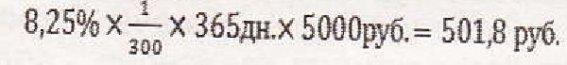

В 2016 году расчет размера пени хоусложняется:
С 1 по 30 день возникновения просроченной задолженности пени равны нулю.
С 31 по 90день - определяются исходя из 1/300 ставки рефинансирования за каждый день просрочки:

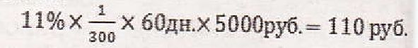

С 91 по 365 день - исходя из 1/130 ставки рефинансирования за каждый день просрочки:

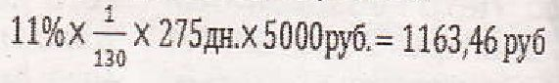

Всего за год будут начислены пени в размере 1273,46 рублей (О руб. + 110 руб. + 1163,46 руб.), что в 2,5 раза выше, чем в ранее действовавших условиях.
Данные расчета сведены в таблицу.
 | До 1 января 2016 г. |  |  |  | С 1 января 2016 г.
Срок  задолженности,  дней | Ставка рефинансирования, % | % пени  (от ставки рефинния) | Сумма пени нарастающим итогом,  руб. | Сумма пени за весь период, руб. | Ставка рефинансирования, % | %  пени  (от ставки рефинния) | Сумма пени нарастающим итогом, руб. | Сумма пени за весь период  руб.
1-З0дней | 8,25% | 1/300 | 41,25 | 501,88 | 11% | 0 | 0,00 | 1273,46
31-90дней |  |  | 82,50 |  |  | 1/300 | 110,00
91-365 дней |  |  | 378,13 |  |  | 1/130 | 1163,46
Таким образом, нововведения облегчают участь пользователей, испытывающих временные трудности по оплате жилищных и коммунальных услуг, предоставляя отсрочку на внесение платы в течение месяца, и ужесточают санкции по несвоевременному внесению платежей для «злостных неплательщиков», которые не вносят плату более 3 месяцев, в том числе просто забывая оплачивать свои счета.
Вовремя платить за ЖКУ становится выгоднее и экономнее.
Повышающие коэффициенты к нормативам потребления коммунальных услуг
В соответствии с постановлениями Правительства РФ от 23.05.2006 г. № 306 «Об утверждении Правил установления и определения нормативов потребления коммунальных услуг» и от 17 декабря 2014 г. № 1380«О вопросах установления и определения нормативов потребления коммунальных услуг» приказом Министерства строительства, архитектуры и жилищно-коммунального хозяйства Республики Марий Эл от 14 января 2016 г. № 5 утверждены нормативы потребления коммунальных ресурсов с учетом повышающих коэффициентов на 2016 и 2017 годы, в т.ч.:
с 1 января 2016 г. по 30 июня 2016 г. - 1,4;
с 1 июля 2016 г. по 31 декабря 2016 г. - 1,5; с 2017 года - 1,6.
Приказ официально опубликован на официальном портале «Марий Эл официальная» (www.portal.mari.ru/pravo) 25 января 2016 года.

